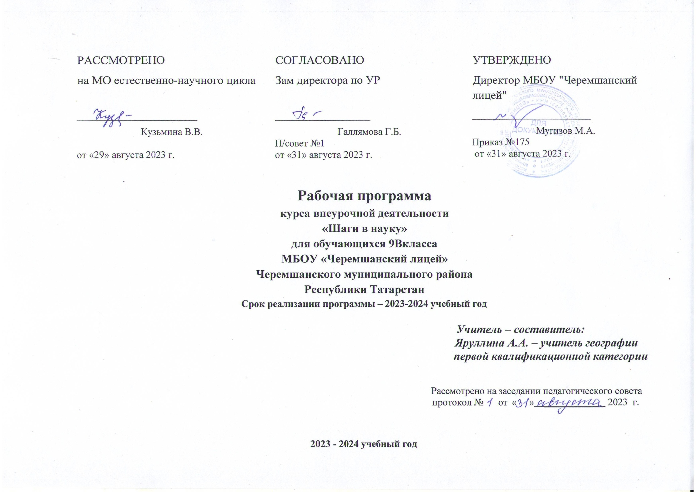
Пояснительная записка

Программа составлена для обучающихся 9-х классов, которые выбрали географию для сдачи экзамена на ОГЭ.
Целью курса является повышение уровня предметной и психологической подготовки учащихся к сдаче ОГЭ выпускников 9 классов по географии (знакомства школьников с особенностями данной формы аттестации, отработки ими навыков заполнения аттестационных документов и бланков ответов).
В соответствие с учебным планом, программа рассчитана на 34 часа в год, 1 час в неделю. Занятия проводятся согласно утвержденного расписания.
Программа курса выстроена в логике постепенного освоения учащимися основного содержания географических знаний и состоит из двух разделов: введение и освоение основных разделов курса.
Каждый раздел состоит из обзорных лекций, тренировочных заданий тестовой формы с выбором ответа, заданий тестовой формы с кратким ответом, анализа трудных заданий.
Курс реализует компетентностный, деятельностный и индивидуальный подход к обучению. Деятельностный подход реализуется в процессе проведения самостоятельных и практических работ с учащимися, составляет основу курса.
Деятельность учителя сводится в основном к консультированию учащихся, анализу и разбору наиболее проблемных вопросов и тем.
Индивидуализация обучения достигается за счет использования в процессе обучения электронных и Интернет-ресурсов.
Программа предполагает, что основной задачей педагога, реализующего данный курс является не просто передача, трансляция имеющего опыта, накопленных знаний, но и развитие творческого потенциала личности своих учеников, развитие их умения и способности преодолевать границы известного, традиционного. Благодаря этому становится возможным выйти за пределы образовательного стандарта, для успешной реализации творческого потенциала учащихся, повышения их познавательного интереса к географии и формированию более устойчивой мотивации к изучению предмета.
В процессе освоения программы, обучающиеся смогут проверить уровень своих знаний по различным разделам школьного курса географии, а также пройдут необходимый этап подготовки к единому государственному экзамену.

Содержание курса

Введение (2 часа)
Особенности процедуры проведения государственной итоговой аттестации выпускников 9 классов в новой форме по географии. Нормативно-правовые и другие документы, определяющие порядок проведения государственной итоговой аттестации выпускников 9 классов в новой форме по географии, бланки государственной итоговой аттестации выпускников 9 классов в новой форме по географии и иные сведения, связанные с данной процедурой. Правила заполнения бланков. Особенности экзаменационной работы по географии, структура КИМов, демонстрационные версии контрольных измерительных материалов (КИМ).
Освоение основных разделов курса
- Источники географической информации (4 часа)
Географические модели: глобус, географическая карта, план местности, их основные параметры и элементы (масштаб, условные знаки, способы картографического изображения, градусная сеть).
- Природа Земли и человек (6 часов)
Земля как планета. Форма, размеры, движение Земли. Земная кора и литосфера. Состав, строение и развитие. Земная поверхность: формы рельефа суши, дна Мирового океана. Полезные ископаемые, зависимость их размещения от строения земной коры и рельефа. Минеральные ресурсы Земли, их виды и оценка.
Гидросфера, её состав и строение. Мировой океан, его части; взаимодействие с атмосферой и сушей. Поверхностные и подземные воды суши. Ледники и многолетняя мерзлота. Водные ресурсы Земли.
Атмосфера. Состав, строение, циркуляция. Распределение тепла и влаги на Земле. Погода и климат. Изучение элементов погоды.
Биосфера, её взаимосвязи с другими геосферами. Почвенный покров. Условия образования почв разных типов.
Географическая оболочка Земли. Широтная зональность и высотная поясность. Территориальные комплексы: природные, природно-хозяйственные.
- Материки, океаны, народы и страны (9 часов)
Современный облик планеты Земля. Происхождение материков и впадин океанов. Соотношение суши и океана на Земле. Население Земли. Численность населения Земли. Человеческие расы, этносы. Материки и страны. Основные черты природы Африки, Австралии, Антарктиды, Южной Америки, Северной Америки, Евразии
- Природопользование и геоэкология (2 часа)
Влияние хозяйственной деятельности на людей и природу. Основные типы природопользования. Стихийные явления в атмосфере, гидросфере, литосфере
- География России (12 часов) Особенности ГП России
Территория и акватория, морские и сухопутные границы. Часовые пояса. Административно-территориальное устройство России.
Природа России
Особенности геологического строения и распространения крупных форм рельефа. Типы климатов, факторы их формирования, климатические пояса. Климат и хозяйственная деятельность людей. Многолетняя мерзлота. Внутренние воды и водные ресурсы, особенности их размещения на территории страны. Природно - хозяйственные различия морей России. Почвы и почвенные ресурсы. Меры по сохранению плодородия почв. Растительный и животный мир России. Природные зоны. Высотная поясность
Население России
Численность, естественное движение населения. Половой и возрастной состав населения. Размещение населения. Основная полоса расселения. Направления и типы миграции. Народы и основные религии России. Городское и сельское население. Крупнейшие города.
Хозяйство России
Особенности отраслевой и территориальной структуры хозяйства России. Природно-ресурсный потенциал и важнейшие территориальные сочетания природных ресурсов. География отраслей промышленности. География сельского хозяйства. География важнейших видов транспорт.
Обобщение (1 час)
Проведение репетиционного тестирования (в традиционной или компьютерной формах) и анализ его результативности. Проведение репетиционного тестирования и анализ его результативности.

Календарно-тематическое планирование

№ урока | Название раздела, темы
 | Введение (2 ч).
1 | Особенности процедуры проведения ГИА 9 классов. Нормативно-правовые и другие документы. Правила заполнения бланков.
2 | Особенности экзаменационной работы по географии, структура и демонстрационные версии КИМов.
 | Раздел I. Источники географической информации (4 ч).
3 | Глобус, географическая карта.
4 | План местности. Масштаб.
5 | Градусная сеть.
6 | Решение учебно-тренировочных тестов по разделу.
 | Раздел II. Природа Земли и человек (6 ч).
7 | Земля как планета Солнечной системы.
8 | Движения Земли.
9 | Литосфера и геологическая история Земли.
10 | Гидросфера. Атмосфера.
11 | Биосфера. ГО.
12 | Решение учебно-тренировочных тестов по разделу.
 | Раздел III. Материки, океаны, народы и страны (9 ч).
13 | Современный облик планеты Земля. Происхождение материков и впадин океанов.
14 | Особенности природы материков.
15 | Население и численность населения Земли. Расы, этносы.
16 | Материки и страны.
17 | Африка. Австралия.
18 | Антарктида. Южная Америка.
19 | Северная Америка.
20 | Евразия.
21 | Решение учебно-тренировочных тестов по разделу.
 | Раздел IV. Природопользование и геоэкология (2 ч).
22 | Влияние хозяйственной деятельности на людей и природу. Основные типы  природопользования.
23 | Стихийные явления в геосферах. Решение тестов по разделу.
 | Раздел V. География России (11 ч).
24 | Особенности ГП России.
25 | Часовые пояса.
26 | Природа России.
27 | Природные особенности России.
28 | Население России.
29 | Демографические показатели России.
30 | Хозяйство России.
31 | Отрасли хозяйства РФ.
32 | Природно-хозяйственное районирование России.
33 | Решение учебно-тренировочных тестов по разделу.
34 | Решение учебно-тренировочных тестов по разделу.

